岗前和转岗培训系统使用说明（企业适用）

一、备案申请
1、新增岗前转岗培训信息
点击“岗前转岗”—“信息申报”—“新增”，按照要求录入企业相关信息后，点击“保存”（如图1、2）。
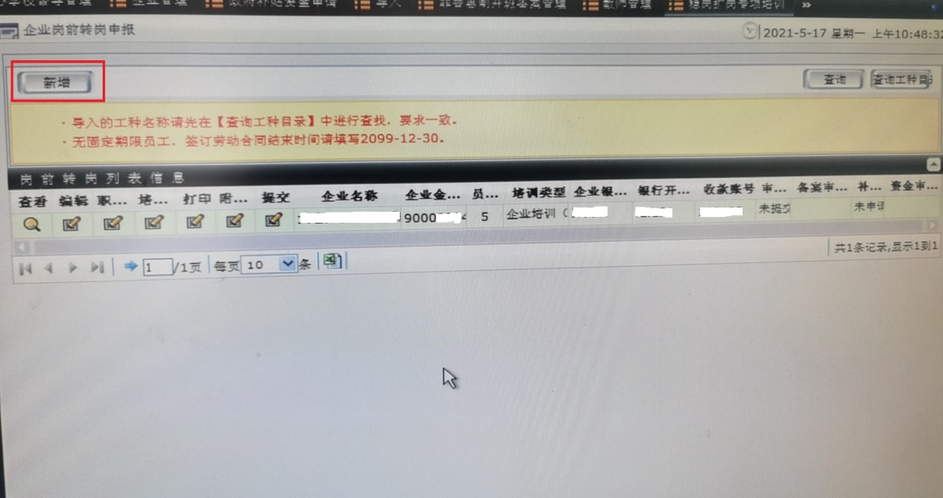
图1
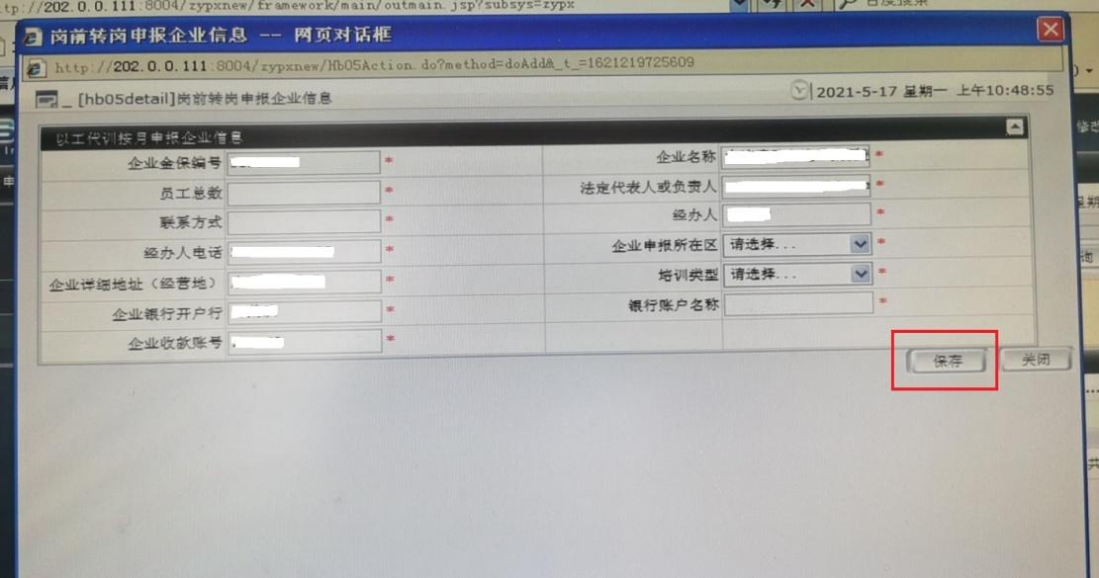
图2
2、查询工种目录
点击“查询工种目录”，根据职工培训职种查找对应职业名称（如图3）。
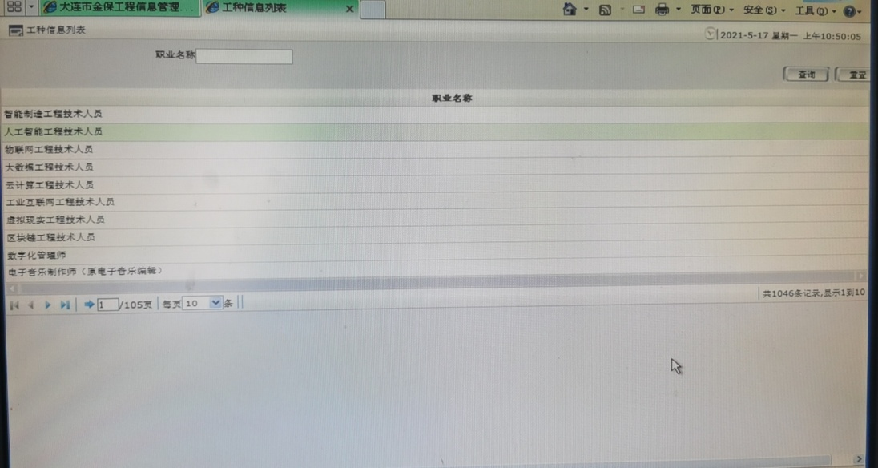
图3
3、导入职工列表
点击企业信息列表中的“职工信息”，导出模板并按照要求填写（其中职工培训职种按照工种目录的职种名称填写）（如图4、5）。
注：①同一培训职种可在一个班次信息内，不同培训职种需再次新增培训班次。②培训课时每天不能超过8课时。
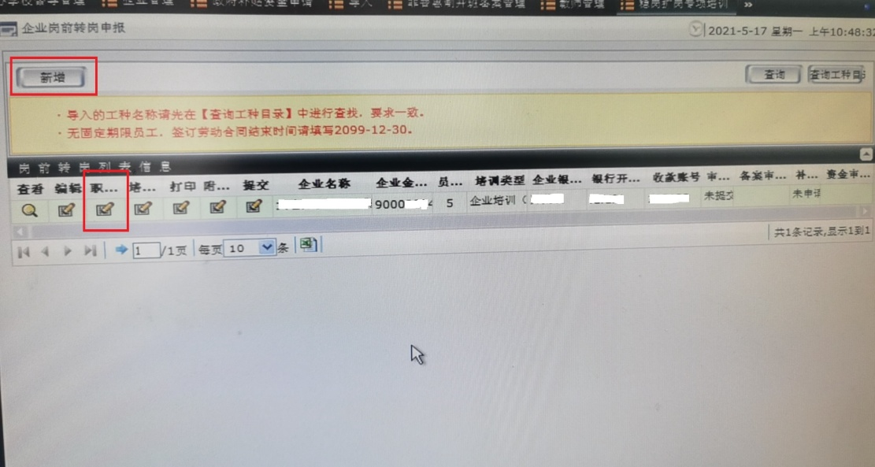
图4
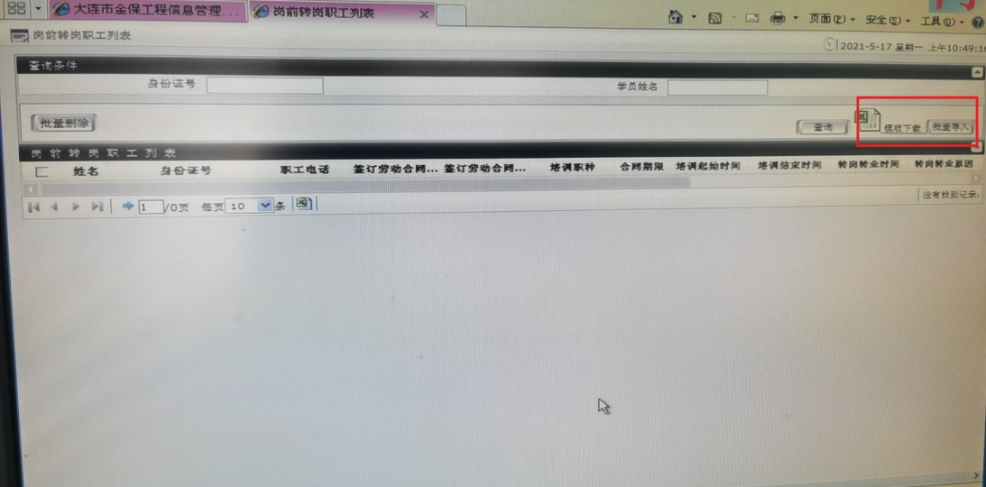
图5
4、导入培训信息
点击企业信息列表中的“培训信息”，导出模板并按照要求填写（如图6、7）。
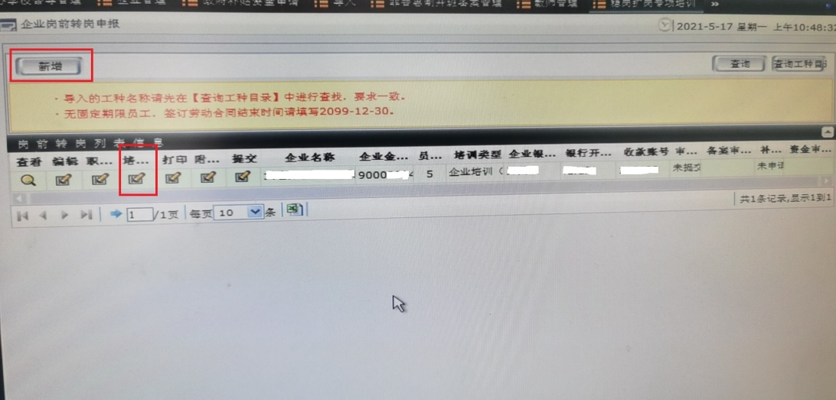
图6
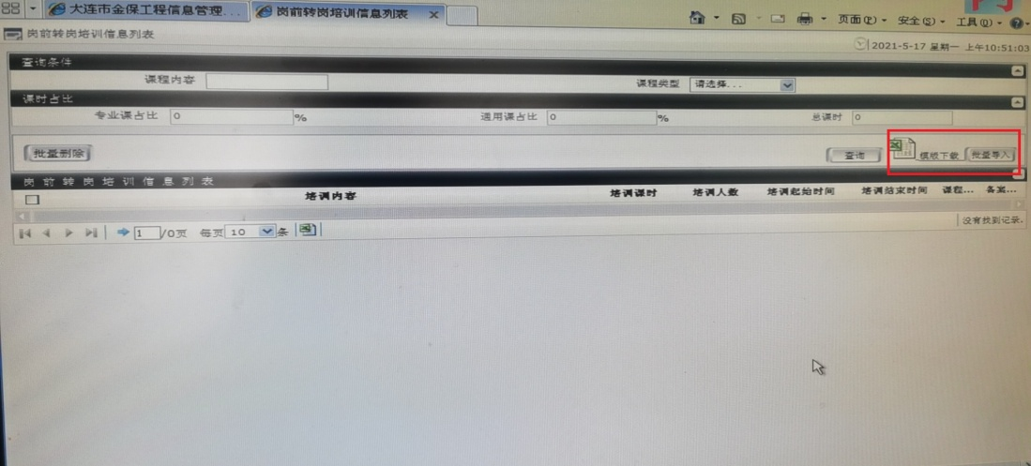
图7
5、打印
点击“打印”按钮，将打印出来的所有表格按照“附件上传”要求，盖印后上传。
6、附件上传
点击企业信息列表中的“附件上传”，进入附近上传界面，按要求上传相关附件（打印出来的盖印表格）（如图8、9）。
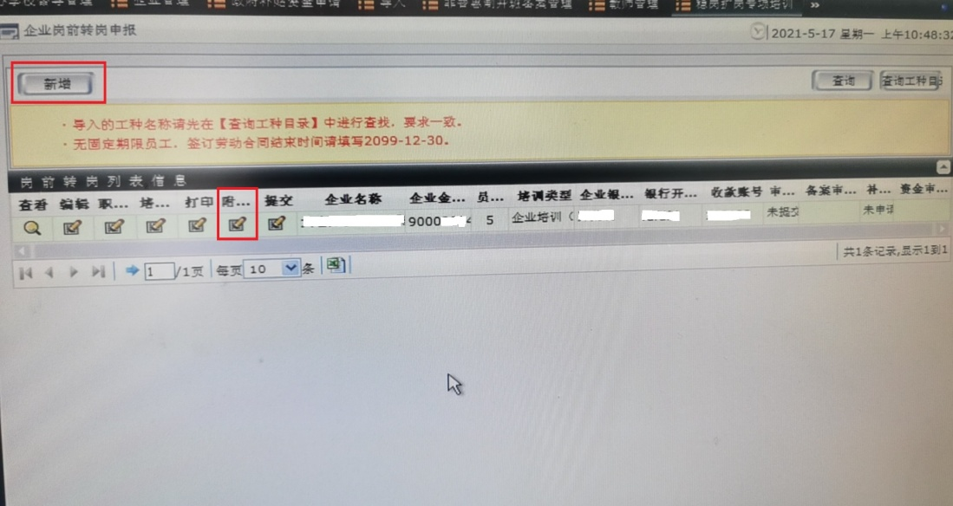
图8
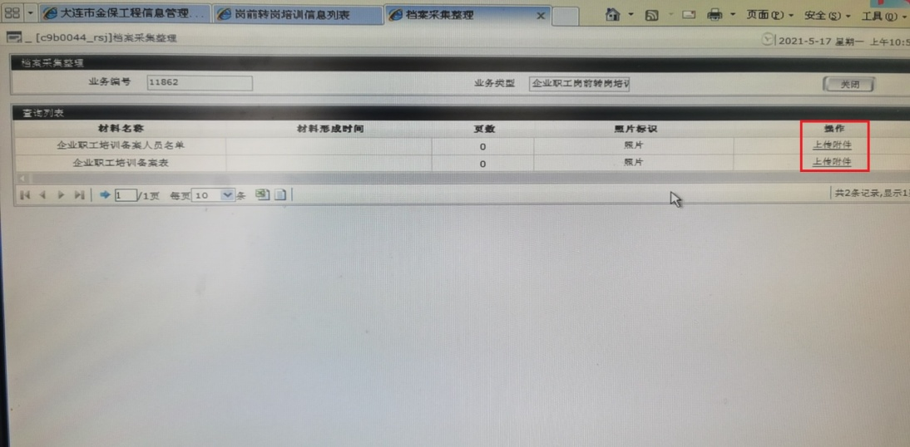
图9
7、提交信息
全部信息填报完毕，点击“提交”。提示“提交成功”后，等待区就业培训管理部门进行审核（如图10、11）。
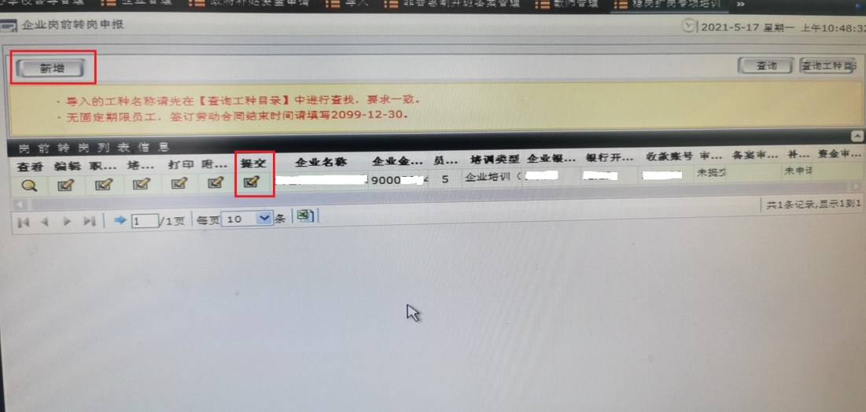
图10
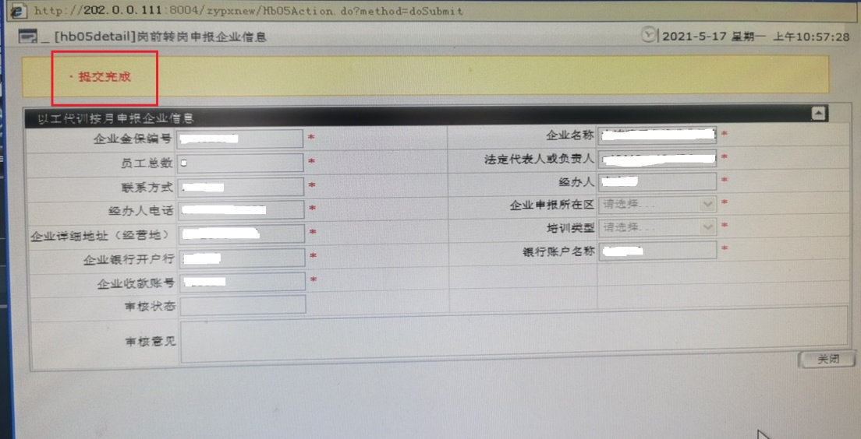
图11
培训结束后方可进行资金申请操作。
二、资金申请
点击菜单“资金申请”—“岗前转岗资金申请”—“打印申请表”，点击“查询”，在需要申请的信息上点击“申请”，提示申请成功即可（如图12）。
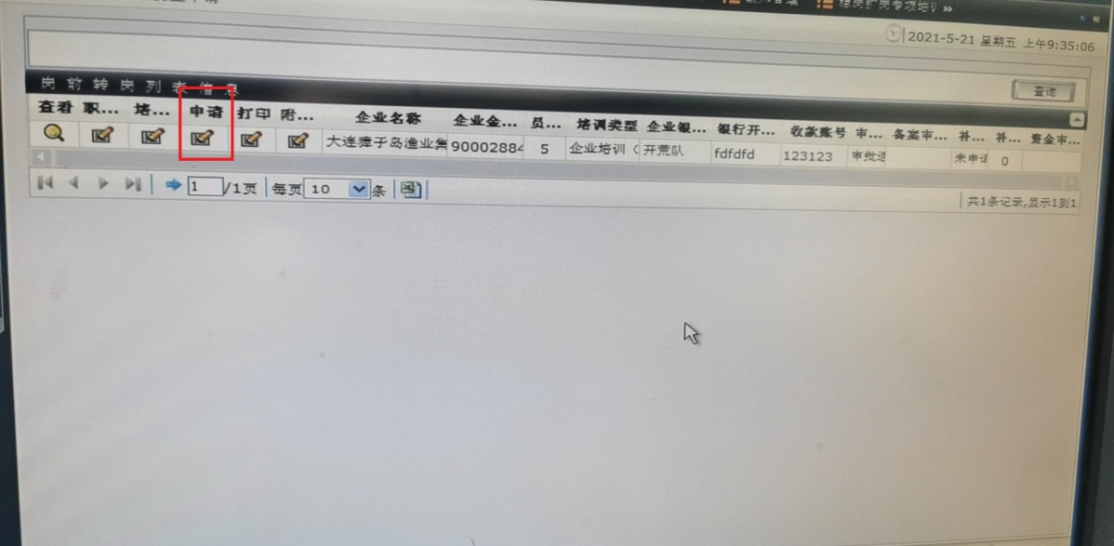
图12

大连市就业服务中心
2021年7月5日

